Obrus wielkanocny w kwiaty - idealne na święta
Zastanawiasz się gdzie kupić obrus wielkanocny w kwiaty?
Sprawdź zatem w naszym artykule, który model obrusu my polecamy z okazji świąt.

Gdzie kupić ładny obrus wielkanocny w kwiaty?
Dekoracja stołu z okazji Świąt Wielkanocnych jest to jeden z elementów którego zwykle nie odpuszczamy nawet podczas pandemii. Nie masz ładnego obrusu ze świątecznym motywem? Być może obrus wielkanocny w kwiaty spełni te rolę?
Ozdoby na święta wielkanocne

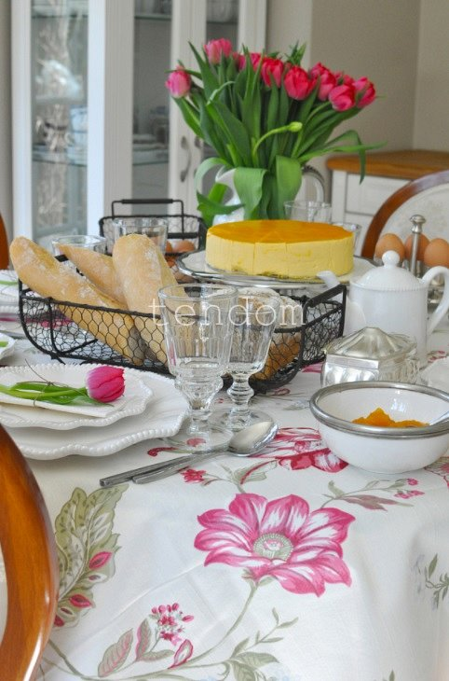
W zależności od tradycji w poszczególnych rodzinach Święta Wielkanocne kojarzą się z króliczkiem, baziami, krokusami, pisklęciem i dekoracjami wykorzystującymi kolorowe jajka. Wielkanocne dekoracje utrzymane są w iście wiosennej kolorystyce. Dominują takie odciebie jak orzeźwiająca zieleń, żółty ale także róż oraz fiolet. Niemniej jednak by wielkanocny stół prezentował się odświętnie nie możemy zapomnieć o zastawie i obrusie. Gdzie można kupić obrus wielkanocny w kwiaty?
Obrus wielkanocny w kwiaty w ofercie Ten Dom
Ten Dom to sklep internetowy, który oferuje szereg kwiatorych kompozycji, wykonanych ze sztucznych elementów imitujących kwiaty. Dodatkowo w katalogu Ten Dom znajdziemy wiele dodatków i akcesorii wnętrzarskich, w tym również obrus wielkanocny w kwiaty. Bo wierzymy, że w czasach pandemii rodzinne święta są możliwe, choćmy w mocno okrojonym gronie!

